STUDENTENFLATS VOOR BEJAARDEN
CREATIEF BEZUINIGEN VOOR HET KLIMAAT
1 In de barre Coronatijden waren er ook gewoon verkiezingen, in november 2020 in de USA om een nieuwe president te kiezen en in maart 2021 bij ons voor de Tweede Kamer. In de debatten voor de verkiezingen werden helaas zelden de problemen waar we als samenleving echt voor staan behandeld. Het klimaatprobleem werd niet serieus aan de orde gesteld, terwijl het de vraag is of we over 30 jaar nog wel normaal kunnen leven. Kijk maar eens naar de film van David Attenborough, kijk maar naar serieuze artikelen hier over in bladen als Trouw, NRC en Nature. Publiek toegankelijk.
In de coronatijd was ook te horen hoeveel woningen we zouden moeten bouwen, om straks voor alle jongeren voldoende woningen te hebben. In de politieke discussies duikelden absurd grote getallen over elkaar heen: er zouden tot 2030 een klein miljoen woningen gebouwd moeten worden, ruwweg 100.000 per jaar. Veel partijen blijven onterecht het mantra herhalen van bouwen-bouwen-bouwen. Normaal nadenken was er helaas niet bij.
Toen mijn vader in ‘45 ging studeren bleven er in hun huis in Den Haag 8 mensen achter - de armoede en de verplichte inwoning na de oorlog maakte dit aantal zo hoog - toen ik in 1971 ging studeren was dat getal 4 en nu wonen er in ons land gemiddeld 2,1 mensen in een huis. We hebben in Nederland geen woningen te weinig, we hebben er te veel: er wonen alleen gemiddeld veel te weinig mensen in. Als we wat slims zouden doen aan het lage aantal mensen dat er in Nederland per woning woont, zouden we ons geld kunnen besteden aan het echte probleem waar we voor staan, het klimaatprobleem. Dat is slimmer dan extra huizen te bouwen in een land waar al veel te veel huizen zijn.
Eén van de grootste verspillingen zijn de salarissen in de financiële wereld. Als oud leraar volg ik nog veel oud leerlingen, en het valt op hoeveel meer financiële jongens en meiden verdienen dan bèta’s. Ik ken helaas vele voorbeelden van absurde salarissen. We moeten wat aan serieuze dingen doen – megaprojecten om ‘t klimaat te redden – en moeten dus zuinig zijn op andere dingen: onnodig hoge salarissen en onnodig veel bouwen in een land dat al te veel huizen heeft.

LAND VAN PRACHTSTEDEN
2 Nederland is een stedenland: we hebben sinds de tijd van de republiek der Verenigde Nederlanden een groot aantal prachtige steden. Mijn stad is Alkmaar. Ik woon op het Kwerenpad aan de Singel, een wonder van schoonheid. Ik woon nu 27 jaar in een oud huis uit 1896. Ik woon er samen met mijn vrouw, onze 2 kinderen zijn ‘t huis uit voor studie en werk elders. We hebben ons huis in die 27 jaar 11 keer laten verbouwen en het is prachtig geworden. De binnenstad van Alkmaar is overal zo fraai. De Hollanders in onze steden hebben paleizen van hun huis gemaakt.
Een jaar geleden bracht ik 2 vuilniszakken naar de containers waar dat heen moet en werd ik aangesproken door een Engelsman: “Do you speak English?”, zei hij. Na mijn Yes volgde er een zin die me lang is bijgebleven: “Why is Alkmaar the most beautifull city I’ve ever seen?”, zo klonk het. Ik bleek te spreken met Ted Brighton, een Engelse film maker die in York woont en vaak voor de BBC tv reportages maakt. We spraken een half uur met elkaar over Alkmaar, over die mooie Nederlandse steden en over zijn woonplaats York, waar ik wel eens geweest was. Het geheim van de Nederlandse steden zit hem in de eigenaren zoals mijn vrouw en ik: ze hebben allemaal paleisjes van hun huizen gemaakt. Wij hebben ons huis in 1995 voor 250.000 gulden gekocht en hebben het eindeloos verbouwd voor in totaal 300.000 euro.
Maarten van Rossum was nooit voor een groot historisch museum in ons land, want, zo zei hij: “Heel Nederland is een groot openlucht museum”. In Noord Holland zijn alle steden zo mooi, behalve de industriesteden Zaanstad, Beverwijk en Den Helder. Zo is het in alle provincies van ons land, wij zijn een land van prachtsteden.

WONINGEN TE VEEL
3 In Nederland zijn geen woningen te weinig maar juist te veel. Het probleem is dat er gemiddeld te weinig mensen in huizen wonen. Het huidige getal van 2,1 inwoner per woning is absurd, als samen-leving smijten we zo ons geld in de woningmarkt weg. Dat jongeren vaak alleen wonen omdat ze pas laat een relatie aan gaan om pas laat te gaan samenwonen is niet vreemd, dat hoort bij het individualisme van onze tijd. Dat veel bejaarden alleen wonen is ook niet gek: als hun partner overlijdt of als ze gescheiden zijn willen ze graag in het huis blijven wonen waar ze het grootste deel van hun leven gewoond hebben.
Bizar is dat er géén andere mogelijkheid voor bejaarden is dan blijven wonen waar ze altijd gewoond hebben. In mijn jeugd had je bejaardenhuizen waar ouderen met elkaar konden wonen, ze woonden alleen of met hun partner in een kamer die onderdeel uitmaakte van een serie van kamers in een groot gebouw van enkele verdiepingen, met gemeenschappelijke voorzieningen voor gezelligheid, tv kijken, ontvangst van gasten enz. enz.. Met ‘t neoliberalisme van Ruud Lubbers, Wim Kok, Jan Peter Balkenende en Mark Rutte zijn de bejaardentehuizen gesneuveld. Bejaarden wonen in hun eigen huis of, als het echt niet meer gaat, vertrekken naar een verpleegtehuis. Het gemis aan tussenvormen is een groot maatschappelijk kwaad. Er zijn nogal wat bejaarden die vereenzamen omdat ze te lang in hun woning moeten blijven wonen omdat er geen andere mogelijkheden zijn. We dwingen tot onnodige eenzaamheid en gooien hier mee ook nog jaarlijks tientallen miljarden weg.

MASSALE LEEGSTAND OPLOSSEN: GEEN NIEUWBOUW MAAR INBOUW
4 In alle steden zoals Alkmaar hebben we inmiddels een kolossale leegstand bereikt. Naast het Kwerenpad, waar ik in Alkmaar woon, ligt de Laat, waar nu ruim 30 winkelpanden leeg staan. Het dagblad Trouw heeft in 2020 een week een serie lange reportages over die massale leegstand aan de Laat gemaakt. Het begon met de V&D, een pand dat sedert 2013 al ruim 7 jaar leeg staat en waar al jaren niets gebeurt. Zo is ging het ook met de andere panden: de veranderde economische verhoudingen met verkopen via het internet hebben van voormalige winkelstraat de Laat een straat met lege winkels gemaakt, waar we andere dingen moeten gaan doen. Het is niet voorstelbaar dat de Laat haar oude functie weer gaat vervullen: de leegstand is blijvend want is veroorzaakt door handel via het net in plaats van in winkels. Elke stad heeft haar Laat: de leegstand zal overal blijvend zijn. Ons politieke systeem moet hier rekening mee houden en moet plannen gaan maken om wat met al die lege panden per stad te gaan doen. Als we het aan de financiële jongens over laten is er nu al zeker wat er gebeurt: zij worden rijker en er moet meer geld naar de bouw want hun inkomen moet betaald worden.
De enig denkbare mogelijkheid is om in al die leegstaande panden bewoning te organiseren. We moeten ons land niet volbouwen met nieuwe overbodige steden, we moeten de bestaande bebouwing goed gaan gebruiken. De politiek moet weer gaan sturen zodat de lege straten een nieuwe, positieve functie kunnen krijgen. Momenteel zijn er heel wat ondernemers die in de vrij gekomen ruimte voor weinig geld nieuwe dingen starten – het barst er van de kappers -, ik stel voor daarin vooral een functie aan woningruimte te geven. Je kunt ruimtes voor jongeren maken, voor studenten, die relatief goedkoop in groepen bij elkaar kunnen leven en je kunt wat doen aan de eenzaamheid onder de bejaarden die al veel te lang alleen in hun oude huizen wonen. Ik noem dit idee het concept van studentenflats voor bejaarden.
Maak van de lege ruimtes nieuwe bejaardentehuizen, waar circa 10 bejaarden samen aan een lange gang kunnen wonen, waarbij er individuele kamers hebben en algemene voorzieningen: keuken, douche, tv-kamer, ontvangst kamer enz.. Dit concept heeft enorme voordelen:
(1) bestrijden eenzaamheid,
(2) vrijkomen grote aantallen woningen voor de markt,
(3) efficiënt te organiseren en
(4) mantelzorg goedkoop.
Waarom zouden we het woningprobleem uit onze dagen niet op een goedkope manier oplossen, dan is er geld over voor andere serieuze problemen.

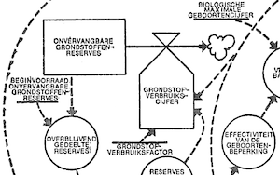
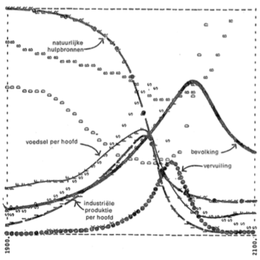
1972: CLUB VAN ROME
5 Toen ik 1e jaars Natuurkunde student in Utrecht was, in 1972, kwam het rapport van de club van Rome uit. In het model werden 5 variabelen tot het jaar 2000 gevolgd. Hier naast zie je een meetkundige afbeelding van het model. De 5 variabelen stortten rond 2000 allemaal in, voorspelde het model: er zouden 5 rampen optreden:
1 Natuurlijke hulpbronnen op,
2 Industriële productie stort in,
3 Voedsel per hoofd stort in,
4 Vervuiling explodeert en
5 Bevolking stort in.
Deze rampen zijn niet opgetreden. Het model was te simpel, wat ook de kritiek in de wetenschap en in de media was. Columnist Piet Grijs drukte in 1972 in één van zijn wekelijkse columns de pagina met conclusies van het club van Roma rapport af: die vond hij zo idioot dat hij zelf die week geen betere grap kon verzinnen.
De jonge Bram, toen 18, was woest om die grap, maar Hugo Brand Corstius had gelijk: het was ‘n heel simpel model van iets ingewikkelds, het wereld-systeem, en als dat zo uit de hand liep dan zei dat dat het model te simpel was. Toen een heel simpel systeem voor iets ingewikkelds. Nu is de situatie omgekeerd: er is iets heel erg simpels aan de hand, we produceren al ruim 2 eeuwen meer koolstof dan de aarde opneemt om bos te produceren en de gemid-delde temperatuur blijft stijgen, en de modellen die we gemaakt hebben zijn grenzeloos ingewikkeld.
Voor mij als persoon was de publicatie van het club van Rome rapport een dramatisch moment. Ik geloofde de aankondiging van rampen uit ‘t boek en besloot van studie te veranderen: ik verving Natuurkunde aan de Universiteit van Utrecht door Milieuhygiëne aan de Landbouw Hogeschool in Wageningen. Een foute keuze, zoals ik al snel zou merken. Ik ben geen techneut, Natuurkunde en Filosofie bleek veel beter bij me te passen.

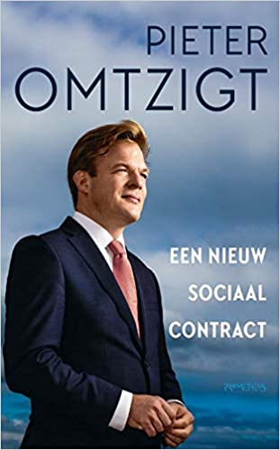
CONTINUITEIT EN TECHNOCRATIE
6 Politici zijn mensen die nadenken over de problemen van hun tijd en met goede ideeën komen om die op te lossen. Als ze in ‘t parlement een meerderheid krijgen dan worden hun ideeën uitgevoerd. Denk aan Pieter Omtzigt. Behalve individuen die met ideeën komen zijn er ook systemen die door partijen worden aanvaard die automatisch met nieuwe oplossingen komen. Zulke technocratieën zijn bij lange termijn problemen als het klimaat akkoord zeer onverstandig.
Omtzigt is in zijn boek een nieuw sociaal contract hard over veel technocratieën: ze verhinderen het echt na te denken over de problemen van de tijd waarin we leven. Beide voorbeelden van Pieter Omtzigt – de toeslag affaire en de omgang met minderheden - en ‘t Parijs akkoord maken zijn punt duidelijk: politiek aanvaarde techno-cratieën verhinderen vaak het tot een goede oplossing te komen. Dat geldt in bijzondere mate voor het Parijs akkoord dat ons eerder de afgrond in helpt dan het klimaatprobleem op te lossen.

KLIMAATPROBLEEM VRAAGT DAT WE MEGAPROJECTEN OPSTARTEN
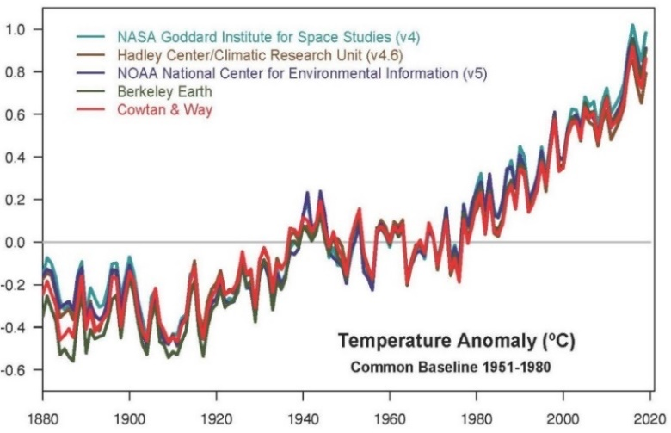
7 Dat de temperatuur op aarde al 2 eeuwen stijgt is ‘n simpel gevolg van de CO₂ toename, we zitten al op 1,1 ºC, en volgens Bartjes kan dat alleen maar stijgen als we niks blijven doen. Het klimaatakkoord van Parijs zie ik als ‘n ingewikkelde manier om niks te doen: ‘t is een schema van afspraken om in 2050 net zo veel CO₂ uit te stoten als er door herbebossing opgenomen wordt. Tot 2050 blijft de temperatuur op aarde dus stijgen. In mijn ogen doen we niks. Wat nodig is zijn mega-projecten, die CO₂ invangen.
8 In de Trouw van 6 mei 2021 stond een artikel over de somberheid van bèta’s: zij geloven ten onrechte dat een klimaatramp onvermijdelijk is omdat we ondanks de Parijs technocratie niet echt iets aan het klimaat doen. Ik ben zo’n bèta, ik vrees dat onze kinderen geen kinderen kunnen krijgen omdat het aantal klimaatrampen zo zal toenemen dat er geen leven meer mogelijk zal zijn. Over die klimaatrampen lees ik al decennia wekelijks stukken in goede kranten, zodat die angst zich in mijn systeem heeft vast gezet.
Trouw kopte op 6 mei 2021 op pag 3 dat het gelukkig allemaal nog mee valt. Volgens een overzichtsartikel in Nature van 5 mei 2021 kan de klimaatcrisis nog worden afgewend omdat de zeespiegel slechts 40 cm zal stijgen als de opwarming van de aarde op anderhalve graad blijft steken. Trouw verwijst naar een nieuwe modelberekening waaruit dat zou blijken.
Nature is openbaar dus het artikel waarin die beschouwing staat was snel gevonden. Als natuurkundige heb ik geleerd met dit soort modellen te werken, het is zelfs op het VWO examenstof voor bèta’s geworden. Maar, met modellen kunnen spelen wil niet zeggen dat je echt op de hoogte bent van ‘t wetenschapsgebied waarover het model handelt. Daarvoor is academische kennis nodig over het gebied in kwestie. Die heb ik niet, ik ben geen klimaatweten-schapper.
Ik heb wel eens zo’n expert aan het woord gehoord, bij een lezing in het genootschap PHYSICA in Alkmaar waarvan ik lid ben. Maar zelf ben ik geen expert. Op 2 februari 2018 sprak Michiel van den Broeke, hoogleraar meteorologie aan de univ. van Utrecht, over kantelpunten in het smeltgedrag van de ijskap die op Groenland ligt. Voor de grote ijskap was dat kantelpunt nog niet bereikt, voor twee kleinere was dat punt al gepasseerd en waren die kappen ineens gesmolten. Tot zijn grote verrassing.
Het klimaatprobleem heeft van de aarde een chao-tisch systeem gemaakt. We kunnen elke dag in de krant lezen tot welke rampen dat leidt. Omdat het totnogtoe vooral arme landen zijn die de dupe zijn kunnen we doen als er niks aan de hand is. Daar zijn we goed in.

VOORBEELDEN: WAAROM MEGAPROJECTEN?
9 Als Noord-Hollander die vaak naar Texel gaat omdat hij daar een huis heeft, rijd ik vaak langs twee Nederlandse megaprojecten van de laatste jaren. We hebben voor de Honds Bosse Zeewering – je weet wel: die dijken met als namen de Slaper, de Waker en de Dromer – en langs de waddendijk onder Oudeschild over vele 10 tallen kilometers enorme hoeveelheden duinen buiten de dijken gelegd. Langs de oude dijken rijdend zie ik 2 megaprojecten die me irriteren: buiten de dijken zijn in zee prachtige duinen complexen gemaakt. Nederlandse techniek op zijn mooist, maar waar is het voor nodig? Als het klimaatakkoord van Parijs klopt stijgt de zeespiegel zo weinig dat er geen enkel gevaar is dat Noord-Holland en Texel onderstromen, dus waarom zou je zulke complexen voor onze oude dijken leggen? Hoeveel miljard euro beide mega-projecten hebben gekost wil ik niet weten. Ik weet wel waarom die complexen gemaakt zijn: onze regeringen geloven niet echt in het Parijs akkoord, want ze bouwen voor ons oude dijkensysteem een megasysteem van duinen om het oude Holland te beschermen tegen de gevolgen van de zeespiegelstijging. Onze regeringen willen niet dat Nederland eindigt als Biafra aan de Noordzee
Ik zeg dat beide megaprojecten – hoe imponerend en fraai ook – absurd zijn: we hadden megaprojecten moeten starten om wat aan de CO₂ groei in de atmosfeer te doen. Als rijke landen als Nederland, de USA, China – en welk land dan ook – dat niet doen dan is het simpelweg wachten op de gigantische problemen die het klimaat zal gaan verzorgen. Blijven vertrouwen op de technocratie van het Parijs akkoord is helaas smeken om problemen: er zullen meer en meer rampen optreden. Omdat het klimaat een chaotisch systeem is kan niemand voorspellen wanneer de boel echt uit de hand loopt.
200 jaar industrie heeft er voor gezorgd dat er zo veel CO₂ in de atmosfeer zit dat de temperatuur op aarde gevaarlijk hoog dreigt te worden. We moeten wat doen middels mega-projecten. Als leraar in de klas gaf ik 3 voorbeelden van zulke projecten:

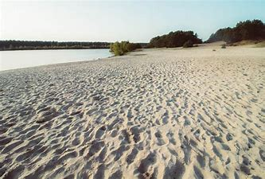
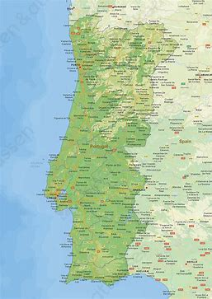
Saharabos
algeneiland
E

- als we de Sahara herbebossen wordt er ongelooflijk veel CO₂ ingevangen, ik heb wel eens in een bovenbouw klas uitgerekend dat de overmaat aan CO₂ in de atmosfeer zou halveren,

- als we voor Portugal een eiland even groot als dat land in de oceaan zouden leggen dat bestaat uit een ronde dijk om een algen plas zou er ook enorm veel CO₂ ingevangen worden (ik heb nooit uitgerekend hoeveel % CO₂ daardoor zou worden ingevangen) en

(3) het megaproject Doggersbank zou ook mooi zijn, door mij het nieuwe Schiphol genoemd, waar 200.000 Nederlanders zouden kunnen werken aan wind-, zon- en waterenergie. Nederlandse schone energie!

Er zijn uiteraard heel veel megaprojecten mogelijk. Helaas spreekt niemand zoals ik over de noodzaak om NU dergelijke megaprojecten te gaan doen. Ik weet dat dit de enige oplossing is. Met Parijs wachten tot 2050 is smeken om problemen: de klimaatrampen in de wereld nemen inmiddels zo in frequentie toe dat wachten geen oplossing is. We moeten nu beginnen, anders kunnen onze kinderen geen kinderen meer krijgen.
Ik geloof niet in de technocratische oplossingen waar de politiek uit luiheid voor heeft geko-zen: we moeten echt wat doen om onvoorspelbare chaotische rampen voor te zijn. NU!

NIET UITBOUWEN MAAR INBOUWEN: ALLEEN MAAR VOORDELEN
Prettig lijkt vooral dat bejaarden lekker in hun mooie stad kunnen wandelen, ipv opgesloten te zijn in een huis dat op grote afstand van de fraaie binnenstad ligt, waarbij ze langs allerlei drukke en gevaarlijke straten moeten om op interessante plekken te komen, wat dan dus niet gebeurt.
Wij vinden dat politieke partijen dit plan nu moeten gaan uitvoeren. Klimaat is niet links of rechts, het gaat ons allen aan. Ga er maar aan rekenen: gezien de hoge aantallen bejaarden die alleen wonen is hier heel wat te verdienen: aan geld en aan levensgeluk. Niet alleen in Alkmaar, maar in alle mooie Hollandse steden. Het grootste voordeel is dat er geen lelijke betonnen wijken buiten onze steden gebouwd hoeven te worden of nieuwe steden in het groene hart. We hebben namelijk geen huizen te weinig, we hebben er te veel. Er wonen te weinig mensen in.
We moeten zuinig zijn, dan houden we geld over om wat aan het klimaatprobleem te doen. Om dat laatste gaat het me echt. Forum kan wel liegen dat het klimaatprobleem onzin is, maar dat geloven alleen medebubbelaars. We geven nu al miljarden uit om onze kust te beschermen tegen overstroming door de zeespiegelstijging. Voor de Honds Bosse Zeewering – vroeger 3 dijken: de slaper, de waker en de dromer – liggen nu over 5 km lengte in een brede strook van minstens een halve km 3 duinen rijen, en aan de wadkust op Texel hebben we iets soortgelijks gedaan: over een afstand van 5 km van het Horntje waar de boot op Texel komt tot Oudeschild zijn 3 of 4 duinenrijen in de Waddenzee gegooid, opdat Texel niet in de zee verdwijnt. Geen idee wat die 10 km duinen gekost hebben, maar we hadden voor geld dat maakt dat we geen Biafra aan de Noordzee zullen worden beter al een megaproject kunnen uitvoeren. Dan hadden we wat echt nuttigs gedaan.
Ook moeten we moeten stoppen met blind bouwen: we moeten zo weinig mogelijk bouwen om geld over te houden voor de noodzakelijke bijdragen aan megaprojecten.

Bram Tenhaeff

